Ein neuer „Star“ im Wipptal – Der Gschnitztaler Hüttenstern
Die neu ausgearbeitete Hüttentour im Wipptal bietet Wanderliebhabern ein ganz besonderes Erlebnis.

In diesem Sommer präsentiert der Tourismusverband Wipptal ein innovatives Konzept des Hüttenwanderns. Im Bergsteigerdorf Gschnitztal erweitert sich das traditionelle Hüttenwandern um eine weitere Möglichkeit: Gäste können in einem sternförmigen Muster von einer Unterkunft im Tal aus täglich eine andere Hütte erkunden.

Der „Gschnitztaler Hüttenstern“ – Die perfekte Ergänzung für ein Bergsteigerdorf des Österreichischen Alpenvereins

Der "Gschnitztaler Hüttenstern" bereichert das Bergsteigerdorf Gschnitztal auf ideale Weise. Die Sternform der Route verbindet nicht nur die Hütten miteinander, sondern ermöglicht auch die Erkundung von einzigartigen Landschaften. Ein besonderer Höhepunkt ist der Blaser, der als der blumenreichste Berg in Tirol bekannt ist. Dabei wird deutlich, dass die Bezeichnung "Bergsteigerdorf" nicht nur Hochalpinisten anspricht. Dieses neue Angebot bietet auch Hobbywanderern die Möglichkeit, die Natur in einem angemessenen Tempo zu genießen.
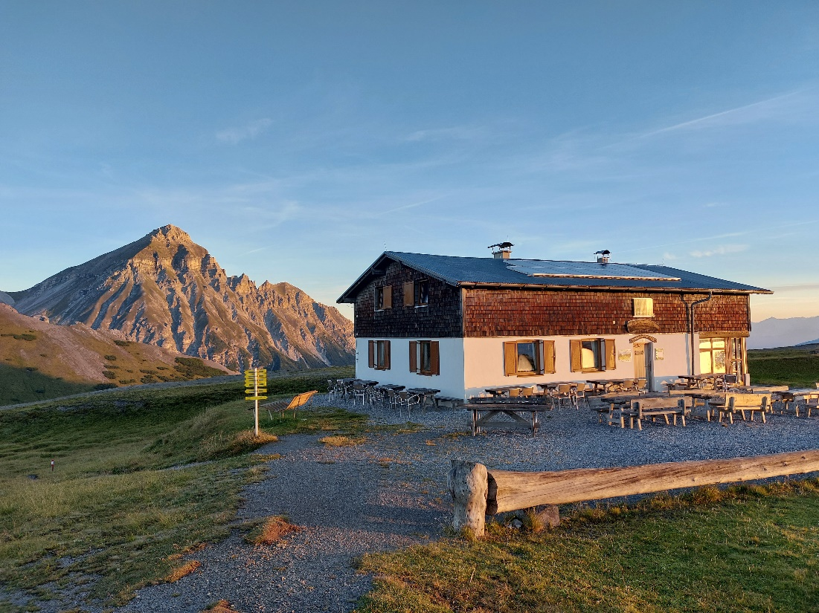

Punktesystem für mehr Motivation mit der App SummitLynx oder mit Stempelpass

Die Zusammenarbeit mit der SummitLynx-App bietet Wanderern eine spannende Möglichkeit, die sechs Gschnitztaler Hütten zu erkunden und sich dabei ein online Wanderabzeichen zu erwandern. Durch das Sammeln von Punkten bei jeder erreichten Hütte können Wanderer das virtuelle Abzeichen für das Absolvieren des "Gschnitztaler Hüttensterns" erhalten. Alternativ kann dafür auch der übliche Stempelpass vom Wipptaler Wanderriesen verwendet werden. Mit dieser Funktion wird das Gschnitztal als attraktives Wanderziel für Abenteurer und Naturliebhaber noch bekannter gemacht.

Mehr Informationen über den Gschnitztaler Hüttenstern gibt es auf der Homepage vom Tourismusverband Wipptal.

